Feutre rouge
Article rédigé lors du premier mois de pratique et repris après un an.

Utilité
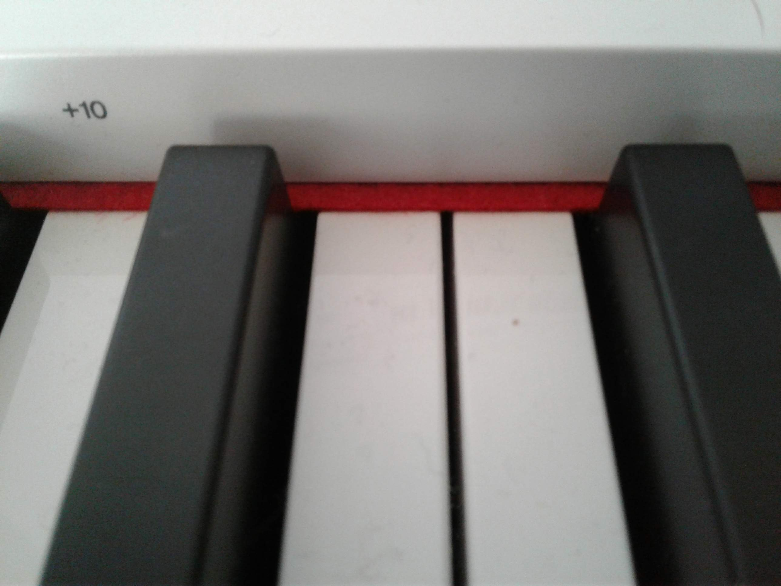
Sur mon piano, il y a une bande de feutre rouge. Quel peut bien être son utilité ? Je n'ai pas trouvé l'information sur la notice Wikipédia, sans doute sert-elle à protéger le mécanisme de la poussière mais peut-être pas seulement.
Car le rouge attire l'œil ! Et ce matin en pianotant, en tentant de pratiquer un exercice trouvé sur YouTube, j'ai compris un truc :
La bande rouge est un guide !

Usage pianistique
Si l'on regarde ses doigts, on reste généralement fixé sur les touches blanches. Cela a plusieurs inconvénients :
De la même façon que l'on n'apprend pas à marcher en regardant ses pieds, on n'apprend pas à pianoter en regardant ses doigts.
- on a du mal à repérer les groupes de noires : les ciseaux (Do, Ré, Mi) et les fourchettes (Fa, Sol, La, Si), donc la position des notes.
- les doigts se contraignent à n'utiliser que l'extrémité des touches, ce qui n'est pas très naturel pour les doigts les plus longs et peut entrainer des contractures.
En regardant la bande rouge, les mains restent en place au-dessus du clavier, elles n'hésitent plus à utiliser la profondeur des touches pour frapper blanches comme noires. Enfin pour ceux qui lisent des partitions le passage du regard de la partition au clavier est plus rapide.
Ne regardez pas vos mains, si vous voulez contrôler votre jeux utilisez d'abord vos oreille, en dernier recours utilisez la bande rouge pour contrôler les touches activées.

Usage harmonique
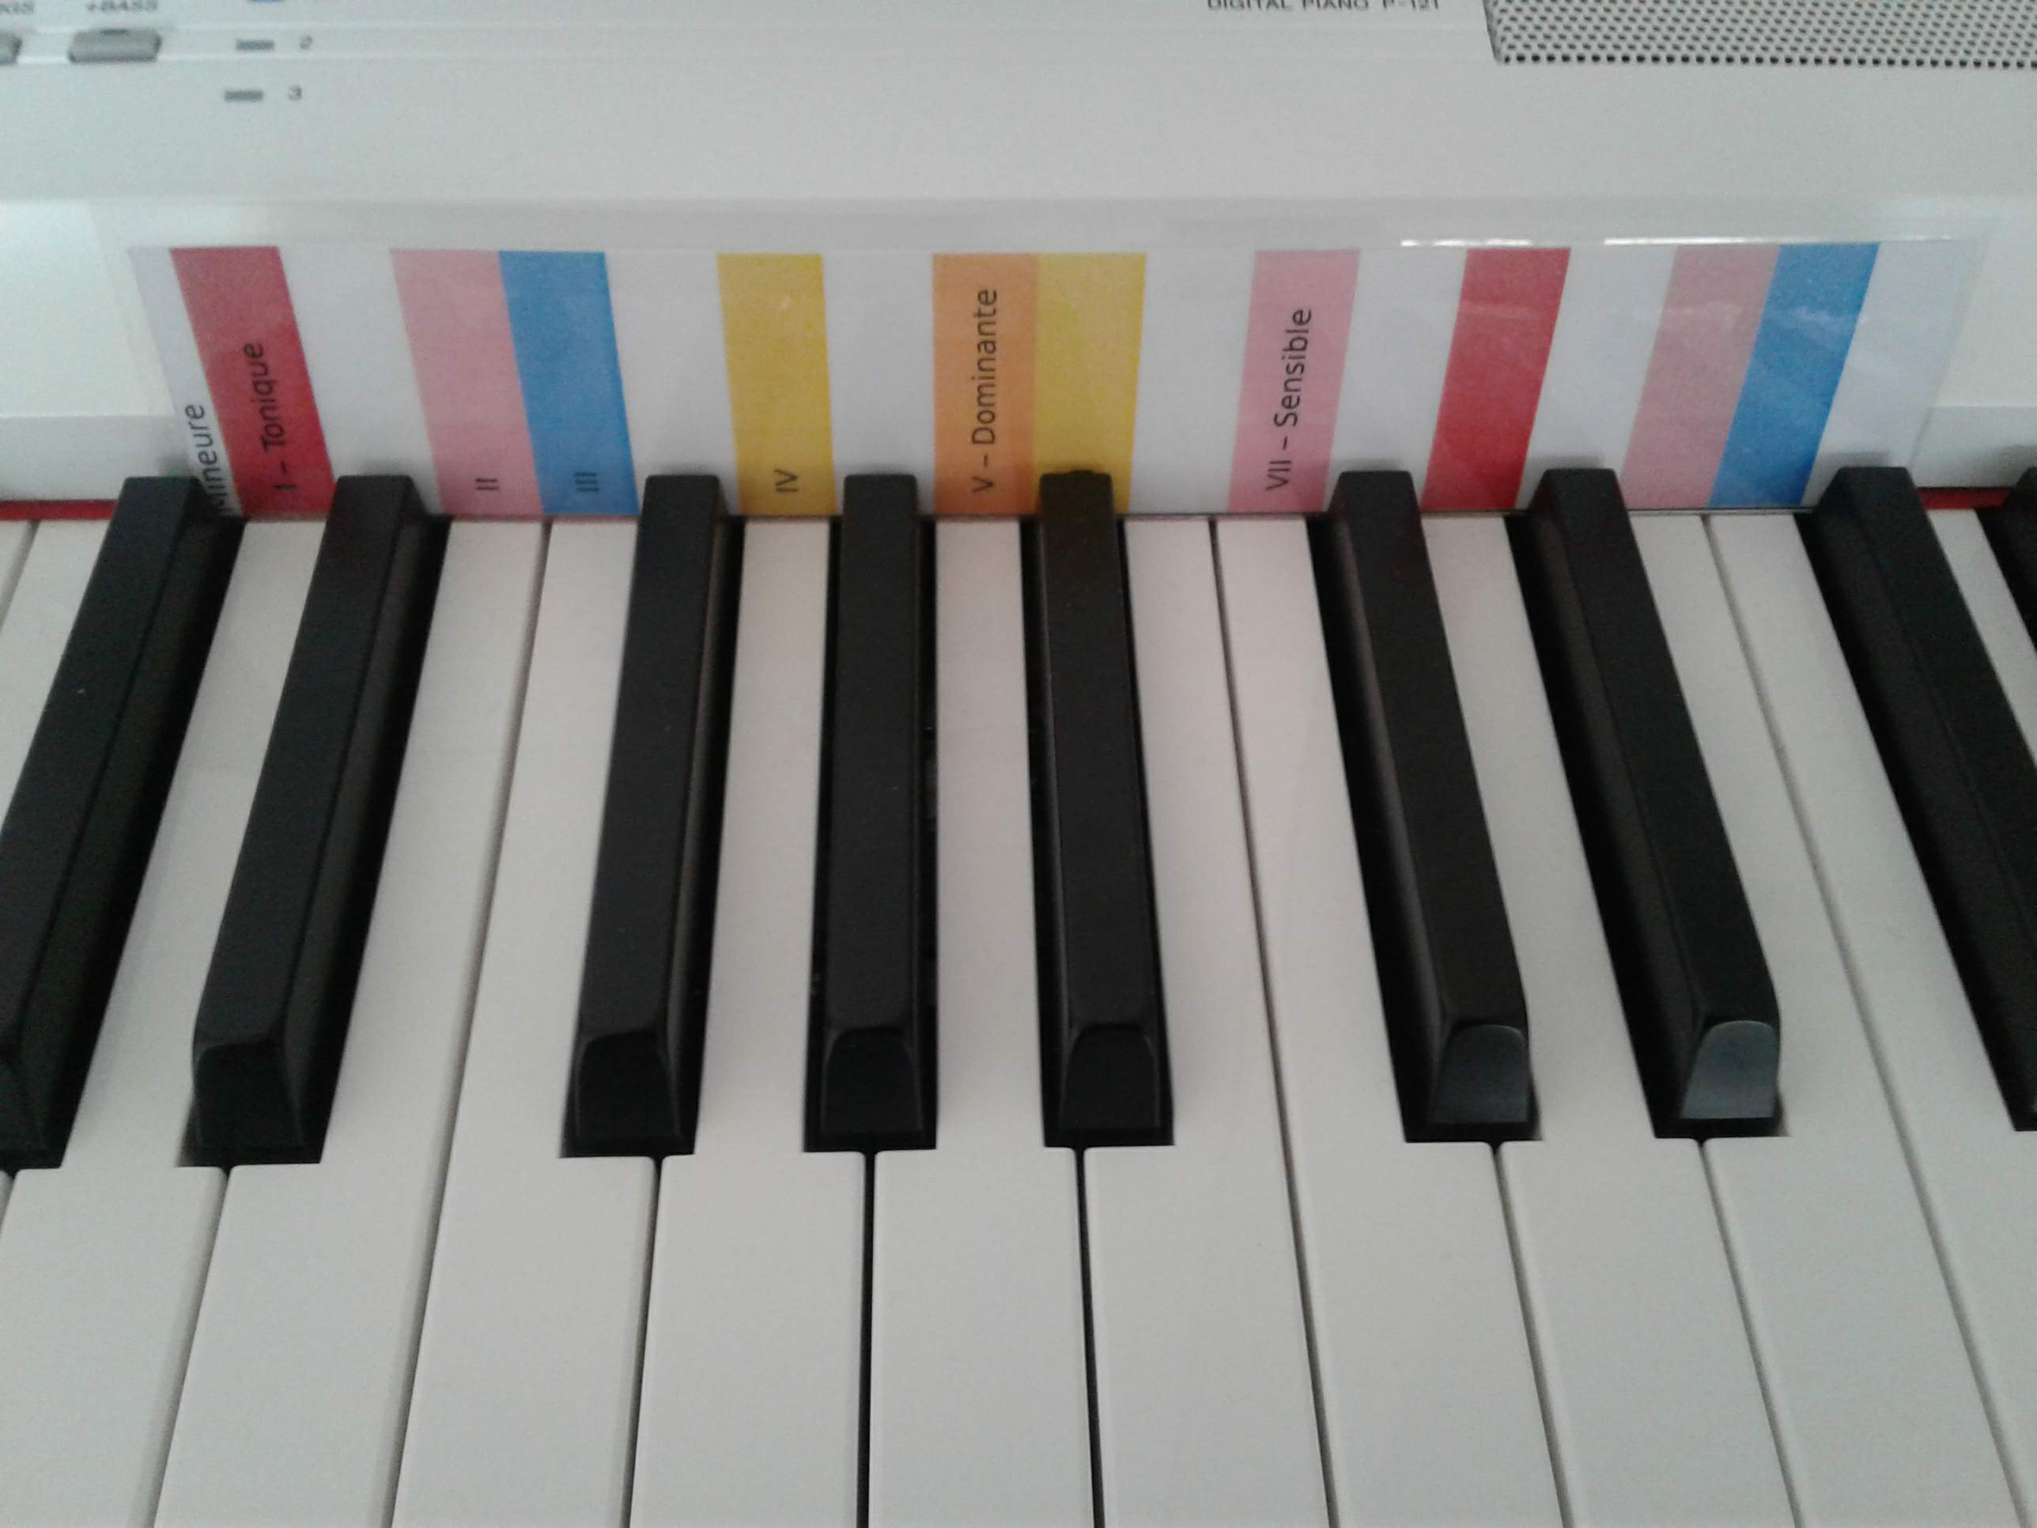
Cette bande marque l'échelle chromatique. Regardez bien, la largeur de chaque touche, noire ou blanche, est identique au niveau de la bande rouge, il est donc très facile de compter les demi-tons !
Cette échelle graduée est extrêmement utile pour vous initier aux gammes et à l'harmonie, à vous le cycle des quintes! En comptant les 1/2 tons, identifiez Quartes et tierces sans avoir besoin de parcourir le clavier en zigzag.
Pour explorer l'harmonie vous pouvez utiliser ces règles colorées, mises au point après 3 mois de pratique et qui me servent toujours à expérimenter et pratiquer les gammes.

Pages dans ce dossier
- 2019 - 6 semaines à partir du 9 décembre
- 2020 - 6 semaines du 20 janvier au 1er mars
- 2020/03 - Mars 2020
- 2020/04 - Avril 2020
- 2020/05 - Mai
- 2020/07 - Juillet 2020
- 2020/08 - Aout
- 2020/12 Décembre 2020
- 2021/01 Janvier 2021
- 2021/02 Février 2021
- 2021/03 Mars 2021
- 2021/04 Avril 2021
- 2021/05 Mai 2021
- 2021/06 Juin 2021
- 2021/07 Juillet 2021
- 2021/08 Aout 2021
- 2021/09 Septembre 2021
- 2021/10 Octobre 2021
- 2021/11 Novembre 2021
- 2021/12 Décembre 2021
- 2022/01 Janvier 2022
- 2022/08 Août 2022
- 2022/09 Septembre 2022
- 2022/12 Décembre 2022
- Apprentissage du Piano
- Claviers portables
- Comptines
- Corps et piano
- La musique est un cri
- Outils musicaux - téléchargement
- Partition et utilisation au piano
- Premier piano
- Rythme
- Sur la toile

